Unterstützung der Kampagne Fairtrade-Towns
Name und Anschrift  der Institution  +  Ansprechperson | Welche Bildungsarbeit erfolgte zum Thema fairer Handel? | Wann bzw. wie regelmäßig hat Bildungsarbeit stattgefunden? | Welche fair gehandelten Produkte werden verfügbar gemacht?  Und wie? | Ort Datum,  Unterschrift
Bitte geben Sie eine Telefonnummer für Rückfragen an.

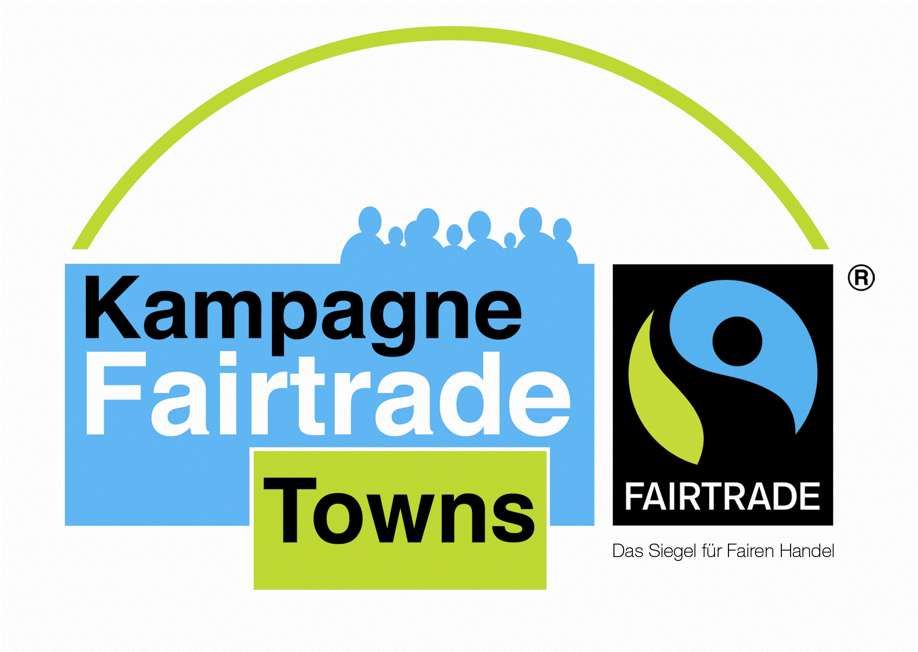
Kriterium 4: Produkte aus fairem Handel werden in öffentlichen Einrichtungen wie Schulen, Vereinen und Kirchen verwendet. Darüber hinaus werden Bildungsaktivitäten zum Thema fairer Handel umgesetzt, oft im Rahmen weiterer Kampagnen von TransFair.
Hiermit bestätige ich, dass unsere Kirchengemeinde / Schule / Verein fair gehandelte Produkte zugänglich macht und Bildungsarbeit zum Thema fairer Handel durchgeführt hat:

